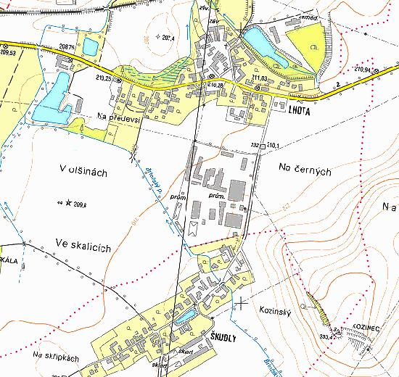

V-2

V-1

Přehledná situace

M 1 : 10 000

mapový list: 13 - 41 - 03 a 13 - 41 - 04

Inženýrsko-hydrogeologické posouzení

Odvedení splaškových vod z obcí Škudly a Lhota pod Přeloučí
do kanalizačního systému města Přelouč

